玉海二百卷辞学指南四卷诗考一卷诗地理考六卷汉艺文志考证十卷通鉴地理通释十四卷周书王会补注一卷汉制考四卷践阼篇集解一卷急就篇补注四卷小学绀珠十卷姓氏急就篇二卷六经天文篇二卷周易郑康成注一卷通鉴答问五卷 （宋）王应麟撰 元后至元六年（1340）庆元路儒学刻明修本
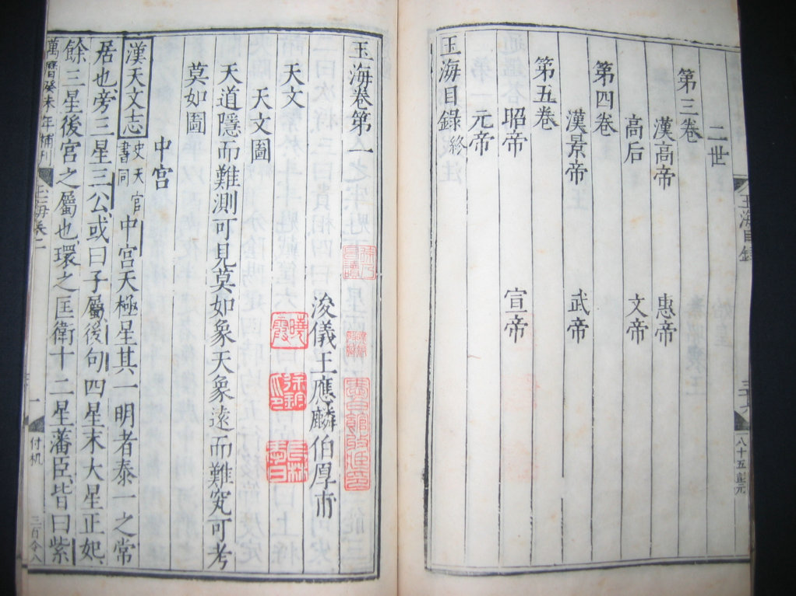
本书是元后至元六年刻，正德元年补刊，明嘉靖、万历递修，且有原本误刊记。版心上刻书名、卷次，版心下刻刻工姓名，双鱼尾。首页有“南陵徐乃昌校勘经籍记”等印章五枚，书名目录页有“积学斋徐乃昌藏书”等印章三枚，卷端有“徐乃昌读”等印章六枚。刊刻、校勘水平较高,具有特别重要的历史资料、版本价值。已入选第一批国家珍贵古籍名录，现藏河北大学图书馆。

